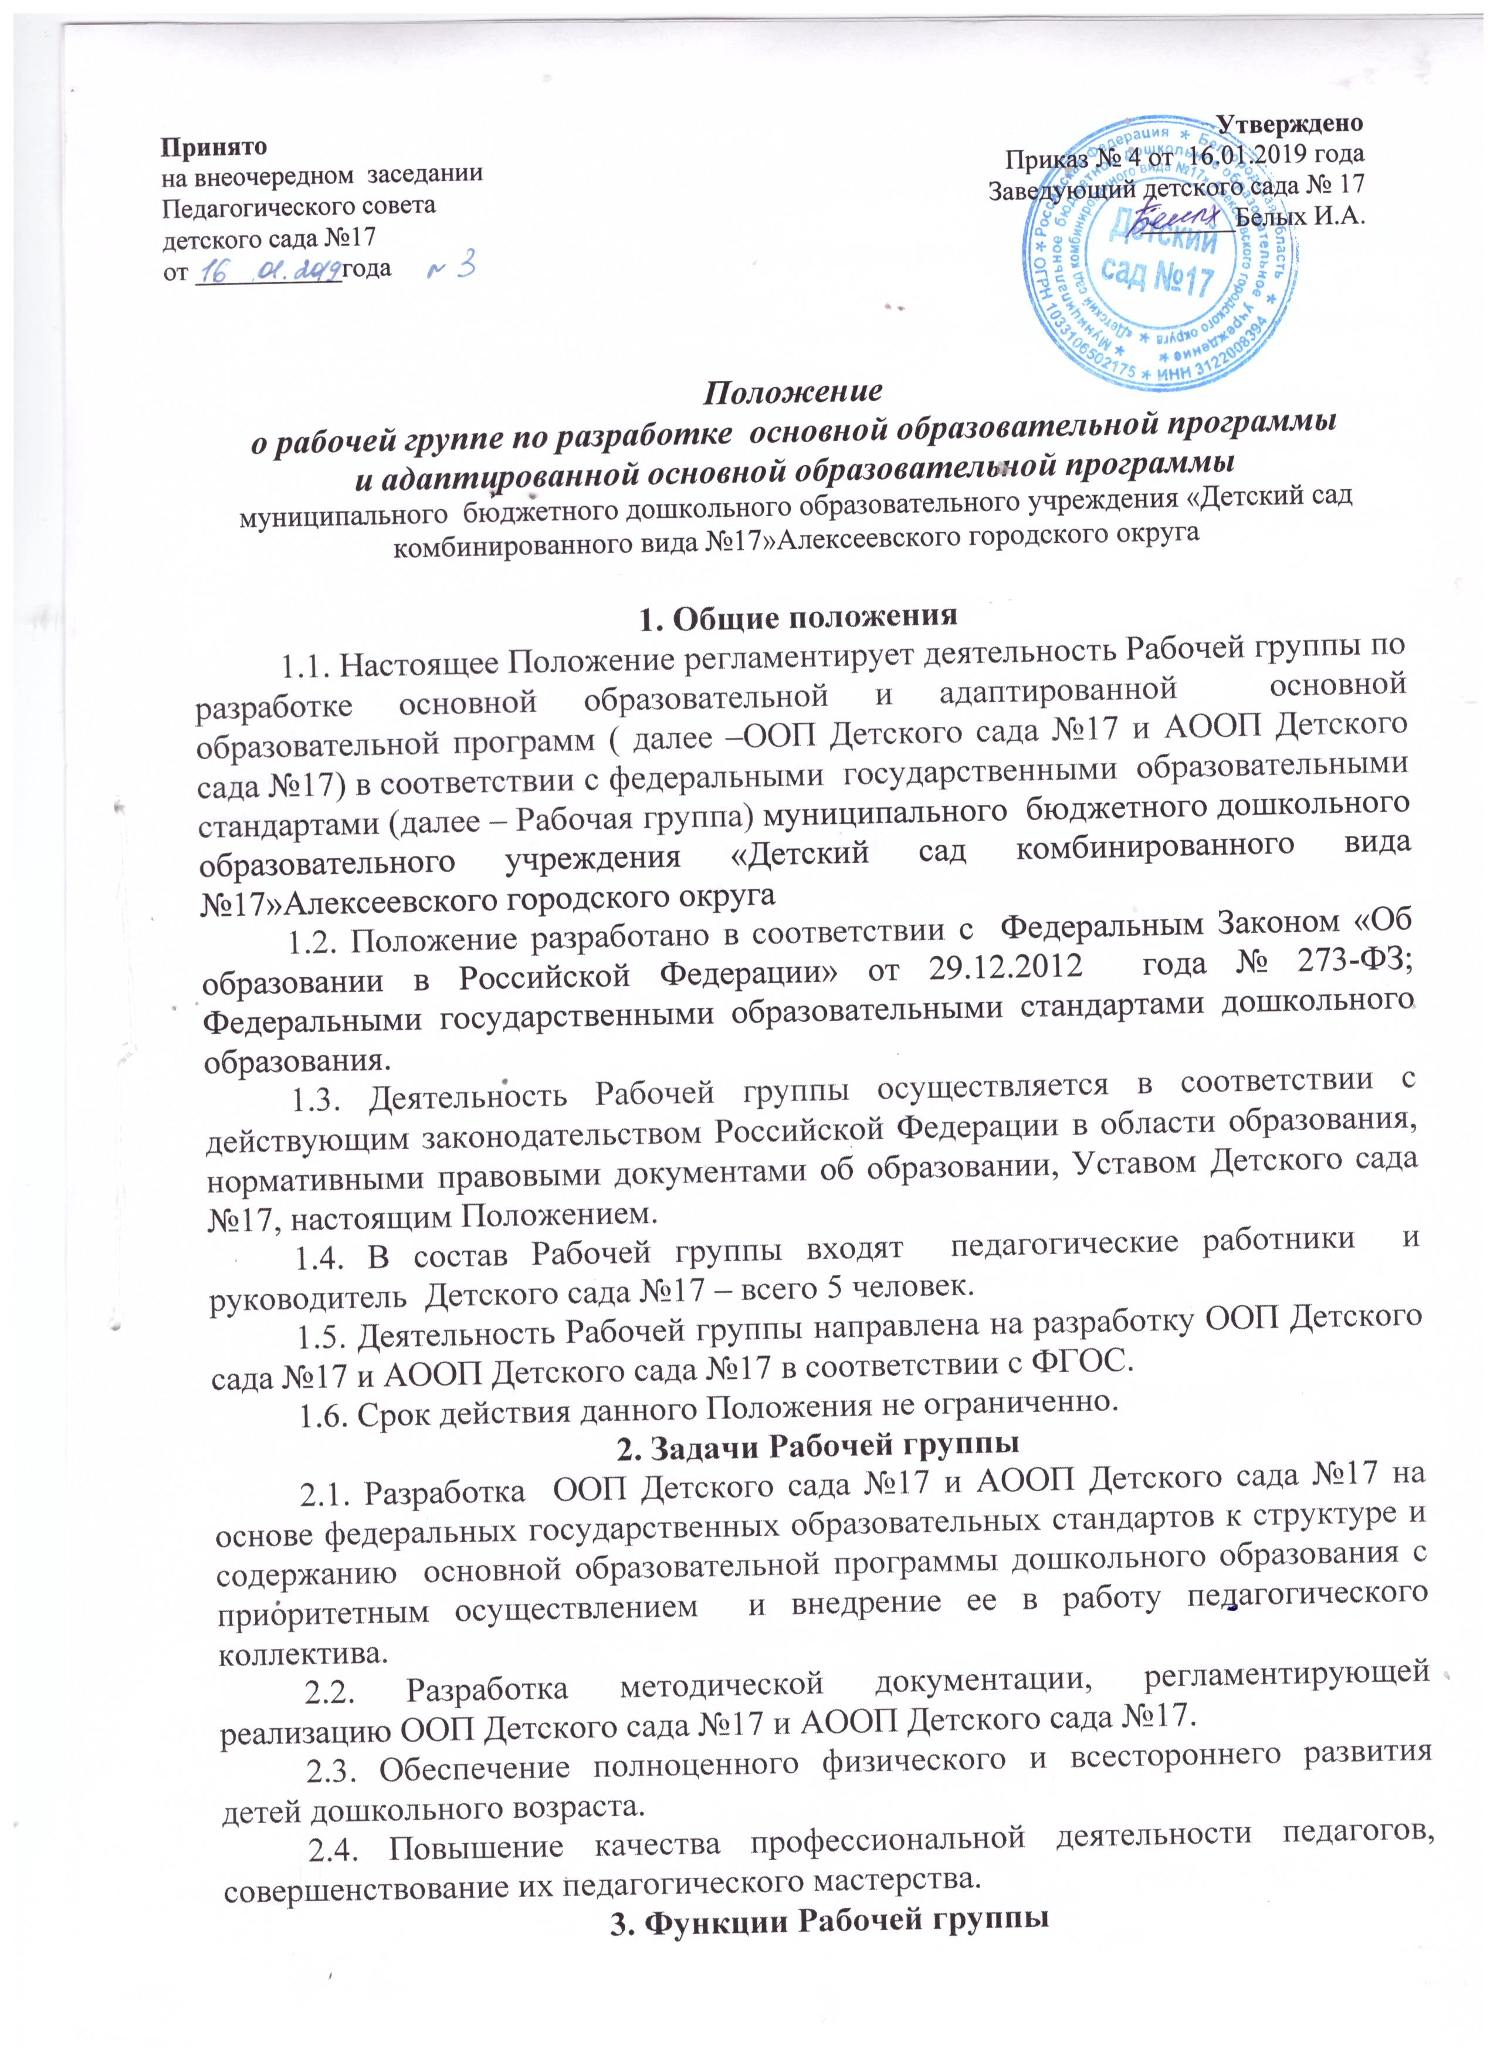

3.1. Изучение законодательных актов, нормативных документов, педагогической и методической литературы, регламентирующих вопросы дошкольного образования.
3.2. Осуществление проблемно-ориентированного анализа образовательной деятельности Детского сада №17.
3.3. Определение целей и задач ООП Детского сада №17 и АООП Детского сада №17.
3.4. Выбор направлений педагогической деятельности, образовательного процесса в соответствии с федеральными стандартами к ООП Детского сада №17 и АООП Детского сада №17 и приоритетным осуществлением развития детей.
3.5. Выработка управленческих направлений реализации ООП Детского сада №17 и АООП Детского сада №17 .
4. Права Рабочей группы
4.1. Осуществлять работу по плану, утвержденному руководителем, вносить в него необходимые дополнения и коррективы.
4.2. В отдельных случаях при необходимости приглашать на заседание Рабочей группы представителей родительского собрания, председатель профсоюза.
5. Ответственность Рабочей группы
5.1. Принятие конкретных решений по каждому рассматриваемому вопросу с указанием ответственных лиц и сроков исполнения решений.
5.2. Разработку в полном объеме ООП Детского сада №17 и АООП Детского сада №17с приоритетным направлением и осуществлением развития детей.
5.3. Соответствие определенных форм, методов и средств организации образовательного процесса возрастным, психофизиологическим особенностям, склонностям, способностям, интересам и потребностям детей.
5.4. Соответствие ООП Детского сада №17 и АООП Детского сада №17 требованиям федеральных государственных образовательных стандартов.
6. Организация деятельности Рабочей группы
6.1. Оперативные совещания Рабочей группы проводятся по мере необходимости.
6.2. Рабочая группа избирается из высококвалифицированных педагогов, прошедших курсовую подготовку.
6.4. Результаты работы Рабочей группы доводятся до сведения педагогических работников на педагогическом совете.
7. Заключительные положения
8.1. Настоящее Положение вступает в действие с момента утверждения и издания приказа руководителя Детского сада №17.
8.2. Изменения и дополнения вносятся в настоящее Положение по мере необходимости и подлежат утверждению руководителем Детского сада №17.

